+
INDHOLD | BESKRIVELSE
Brobygning | Håndværk og konstruktion
Klassetrin | 7 -10 klasse
Varighed | 2 -3 dage
Overskrift | Insekt/bihus
Målgruppe | Elever som vælger faget håndværk og konstruktion
Formål | Genbruge noget til noget nyt.  Prøve at bruge værktøj, læse en tegning i målestoksforhold, se sammenhængen imellem håndværk og matematik, stifte bekendtskab med faglig kommunikation og arbejdsplanlægning
Uddannelser der indgår i opgaven | Tømrer + bygningsmaler
Folkeskolefag, der indgår i opgaven | Matematik.  Håndværk og design.  Linjefag.
Sværhedsgrad | Svær
Arbejdsmetode | Enkeltvis
Lokalefaciliteter | Værksted med diverse redskaber tilknyttet opgaven
Værktøj og sikkerhedsudstyr (Både det udstyr man behøver og det, der ville være rart at have) | Bore  Borehoveder  Sav  Sandpapir  Blyanter  Skruetrækker  Lineal  Trælim  Hammer  Klemmer  Pensel  En ingeniører firkant  Personligt sikkerhedsudstyr:  Engangshandsker  Sikkerhedssko  Støvmaske  Beskyttelsesbriller
Materialer (med alternativer) | Træ  ~ 42 tommer 3,5 "lager (106,68 cm 8,86)  ~ 36 tommer på 2,75 "lager (91,44 cm 6,985)  ~ 8 inches af fjer kant (20,32)  skruer  træblokke  søm  metalplader  PVA  Maling
Små tips
Hvad gør man hvis det ikke går som man troede?
Sikkerhed
Lærervejledning med råd til undervisningen. Oplægget til eleverne og elevarbejdet med forløbet kan foregå analogt eller digitalt. | - Værktøj og materialer  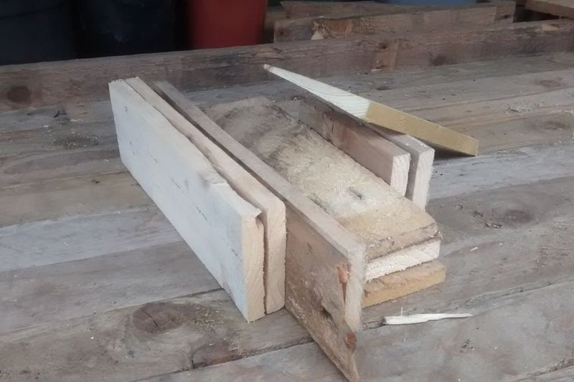  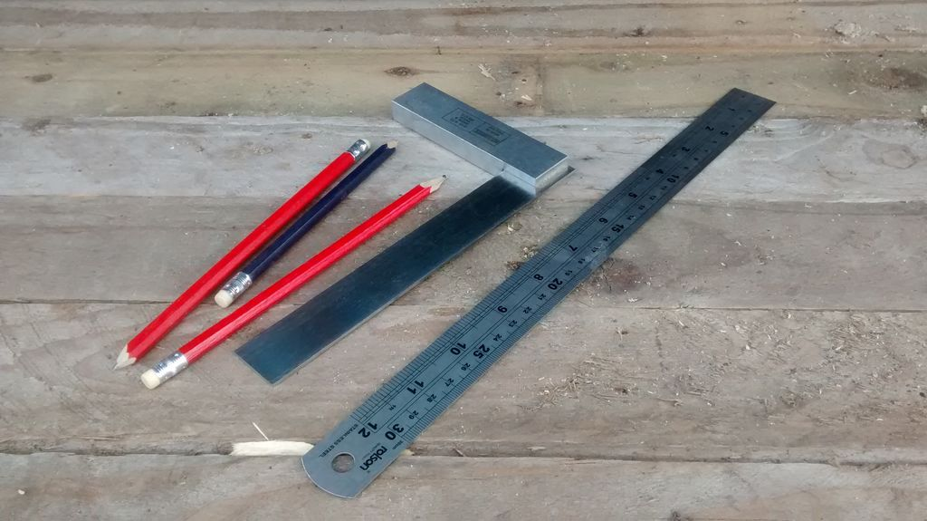  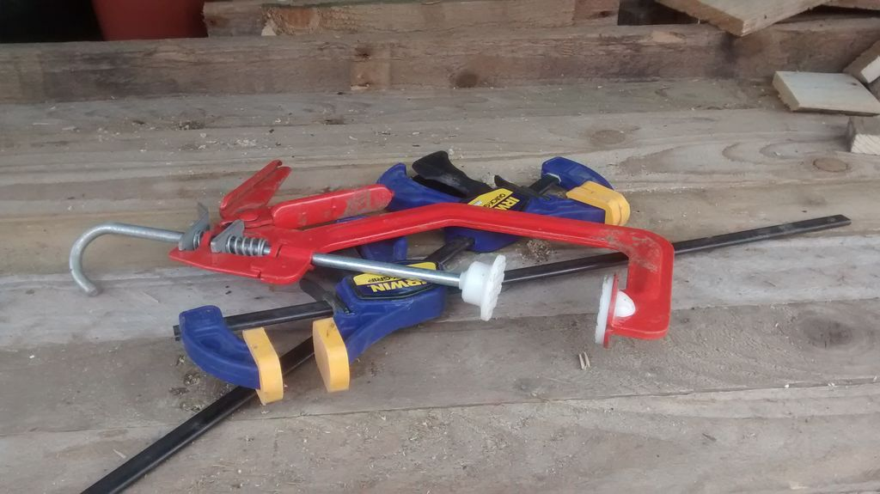  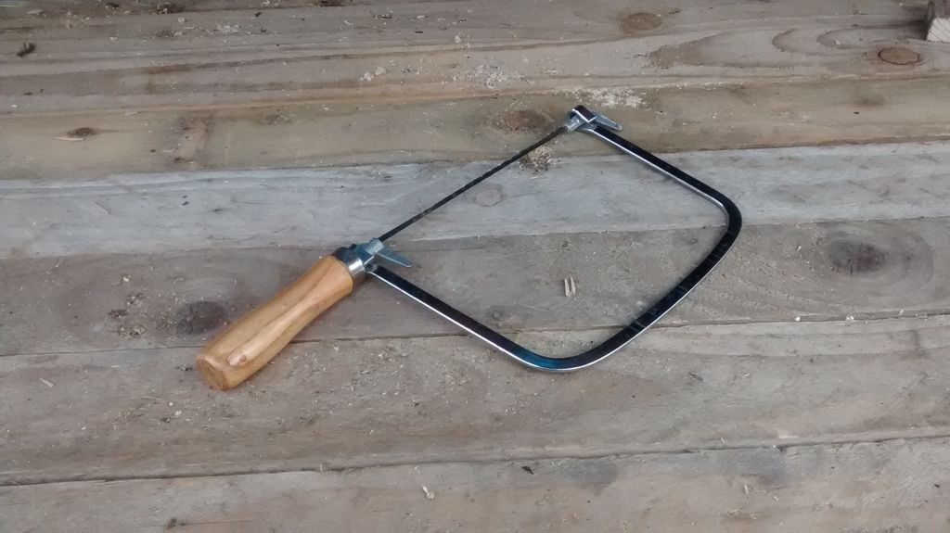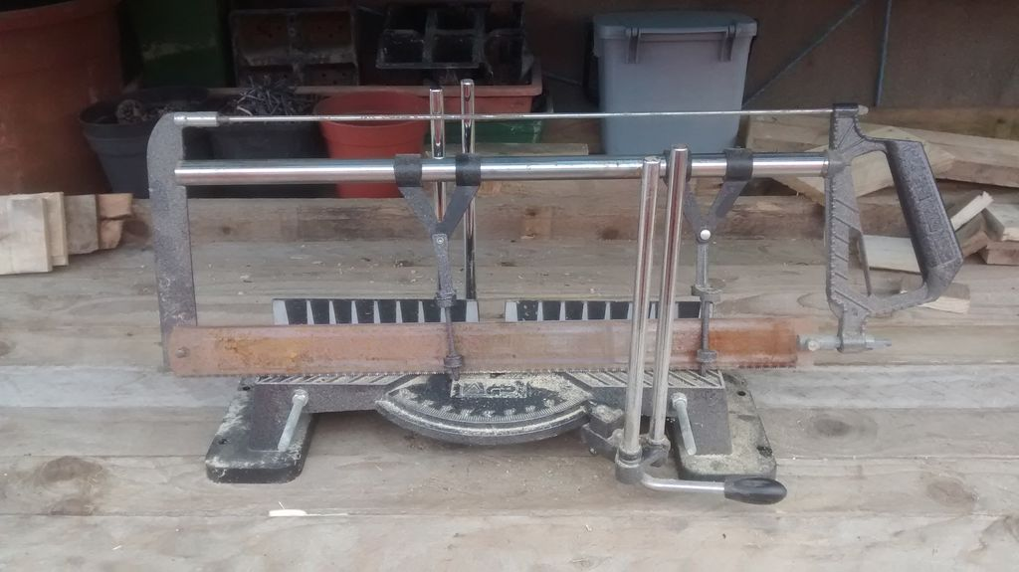  - Planlægning og første snit  Basen er på omkring en fod (30,48 cm) (det træ var faktisk 11 "langt (27, 94 cm)), og her vil vi have 2 små skråtag (et i hver ende), hvilket krævede en støtte hver. Toppen så meget lav ud med kun et bord på 2,75" (6,985 cm), så der bruges to. Huset skulle være så dybt (forfra og bagpå), som det kunne være med de materialer, der haves, så der bruges 3,5 " (8,89 cm) lager til bunden og tagstøtterne og derefter to lag med 2,75" (6,985cm) materiel som et panel på tilbage. Dette betød, at undersiden af tagtoppen kunne være 2,75 + 2,75-0,75 = 4,75 " (6,985+6,985-1,905 = 14,815 cm) høj. Det er dobbelt så højt som pladerne på bagsiden minus tykkelsen på bundpladen.  Skær 4 vægge fra 3,5 " (8,89 cm) lager med 45 graders snit til toppen, 3" (7,62cm) på deres korteste side. Bruges en 11 " (27,94 cm) længde på 3,5" (8,89 cm) lager til basen. Skær to 11 " (27,94 cm) længder på 2,75" (6,98 cm) lager til bagsiden, og så se på at lave tagtoppene.  Skær yderligere to længder på 3,5 " (8,89 cm) lager, hver dybde af huset + 1 tomme ((0,75 + 3,5 + 1) (1,905+8,89+2,54 cm) = (bagpanel + bundplade + 1 tomme), for at give en overlapning, som faktisk kan holde lidt regn ude! Derefter skær to stykker 2,75 " (6,98 cm) lager i samme længde. Disse to bits ville blive banket op mod hinanden for at danne det toppede tag, med sammenføjningen til den ene side. Her besluttes at gøre dette snarere end at lave en 45 graders sammenføjning, da sammenføjningen ikke skulle tage så meget regn, og der behøves ikke være så nøjagtig med mine snit. Fordi det passede til det træ, som heldigvis var passende bredder og tykkelser!  Mens du skær, så lad brikkerne tørre sammen og sørgede for, at de alle sad godt sammen. På dette tidspunkt mærk venstre og højre på forskellige stykker.  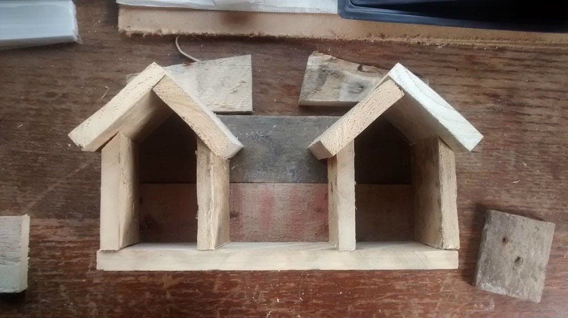  - Planlægning for taget detaljer  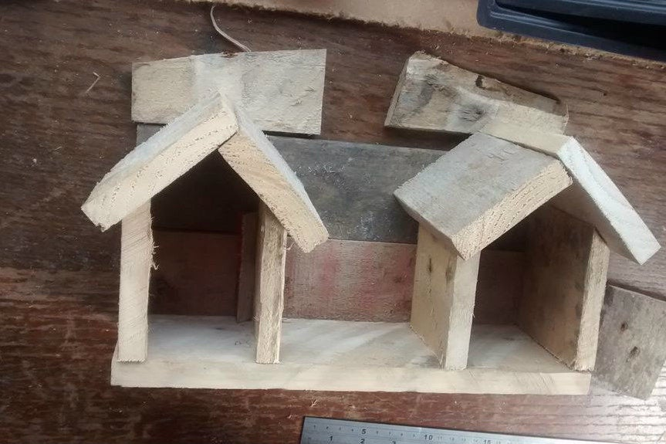  Denne del er kompliceret. Så se på billederne.  Så efter at have sat det hele samme, stikker bagpanelet ud fra siden af det øverste tag. Så lad os håndtere det. Først tørre du bunden og udvendige vægge op til bagpanelet. Derefter trak du en linje på bagpanelet langs vinklen på væg pladen. Forlæng den linje helt til toppen (foto 2). Vi afskærer det snart.  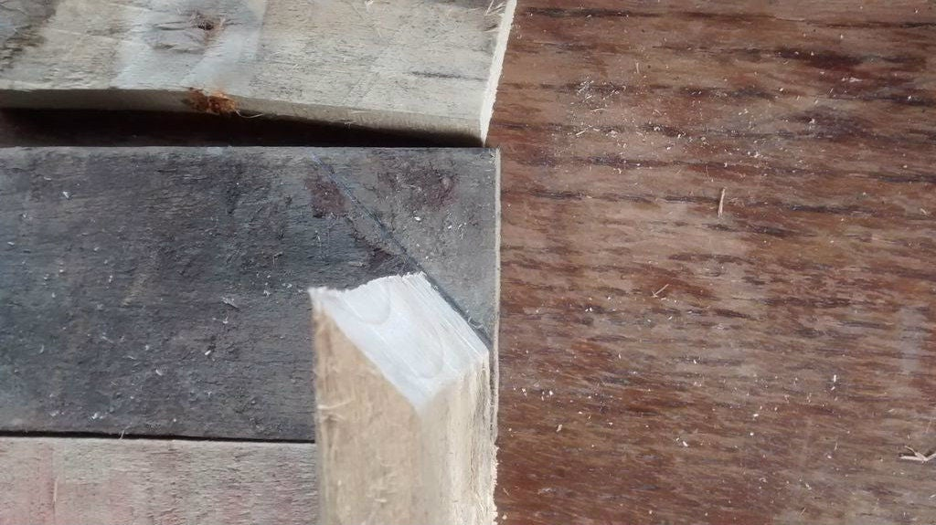  Først skal du imidlertid klemme sammen (eller på anden måde fastgøre) tagdelen til den side (foto 3).  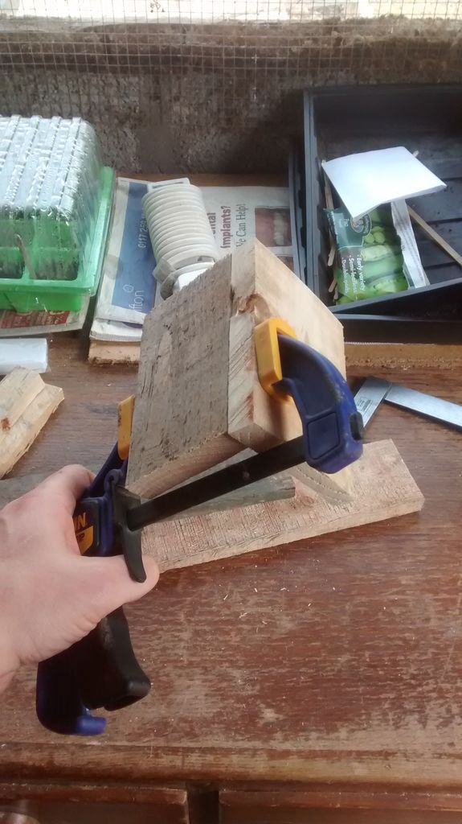  Giv taget op til bagpanelet ved hjælp af den linje, du har tegnet som guide (foto 4).  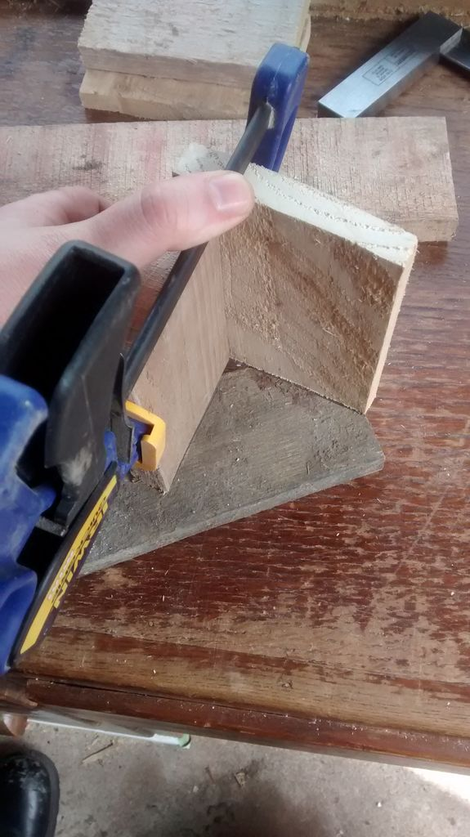  Drej derefter hele arrangementet, og tegn langs toppen af bagpanelet (foto 5). Derefter sætter du bagpanelet op til bagsiden af tagpartiet, og trækker det igen.  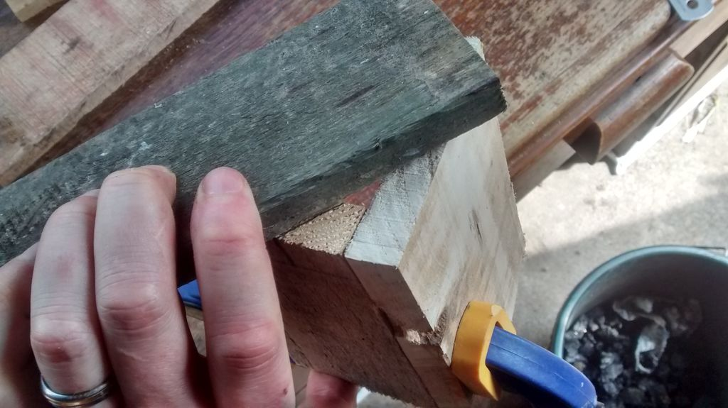  Derefter sætter du bagpanelet op til bagsiden af tagpartiet, og trækker det igen. Tag dit sæt firkant og træk fra den diagonale linje, du lavede til den vandrette linje, du lavede (foto 6).  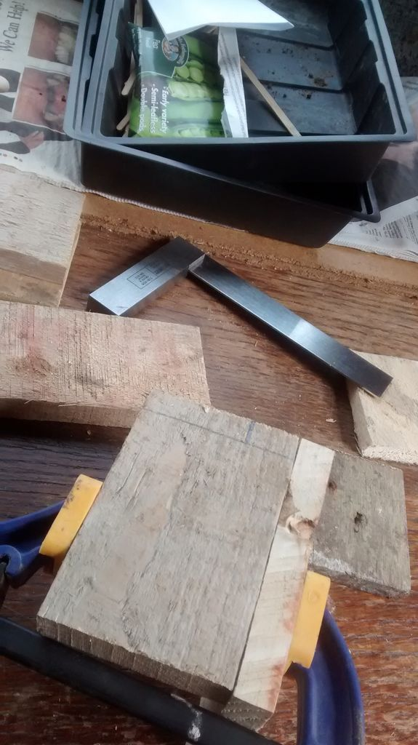  Du skal nu have et stykke markeringer med de nedskæringer, der kræves for at få det færdige tag til at passe over bagpanelet, som det sidste foto i dette trin viser.  Du vil bemærke, at der er et hul under toppen af taget og bagpanelet. Der er gjort væggene for høje. Du fylder det senere ...  Ørnen, der øjner mellem jer, bemærker måske den ekstra vinklede bit træ inden i det venstre vagthus. Det er der, fordi væggen ikke er flad bagpå. Du laver dette ud af ulige stykker skrotpalle. Insekterne har ikke noget imod det.  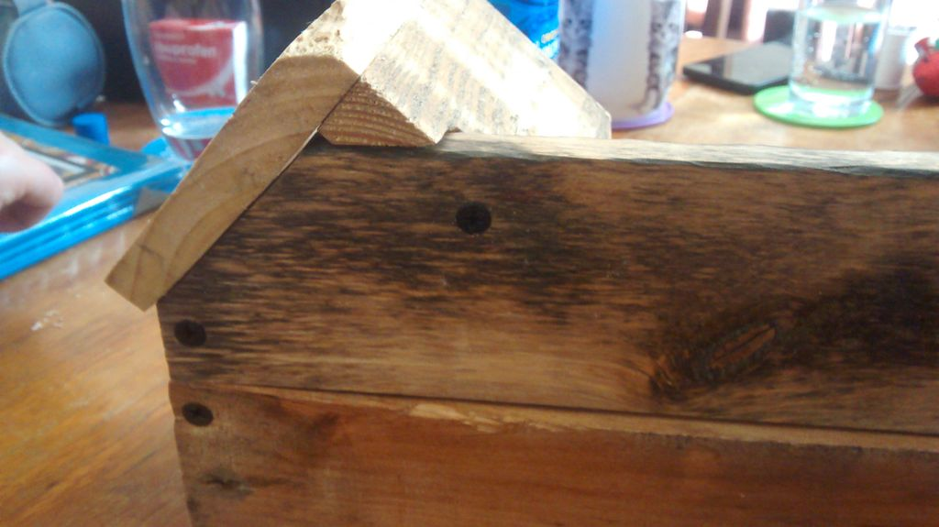  - De skåret tag detaljer  Separat trin bare for udskæringerne, så billederne på det sidste ville være lettere at bladre mellem ...  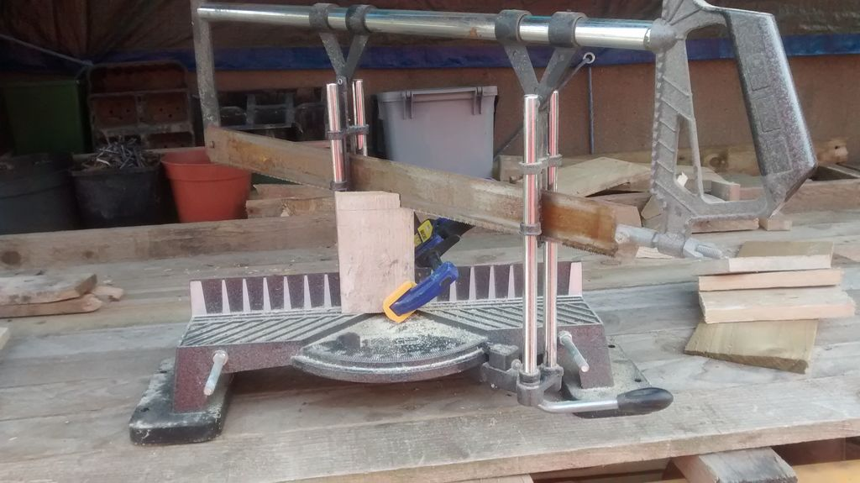  Alligevel tid til at foretage disse nedskæringer! Du fjerner hjørnerne på bagpanelstykket og fjerner det længere af de sektioner, du markerede på tagstykket. Hvis dit træ er lige (ikke bøjet), skulle dine vinkler alle være 45 grader.  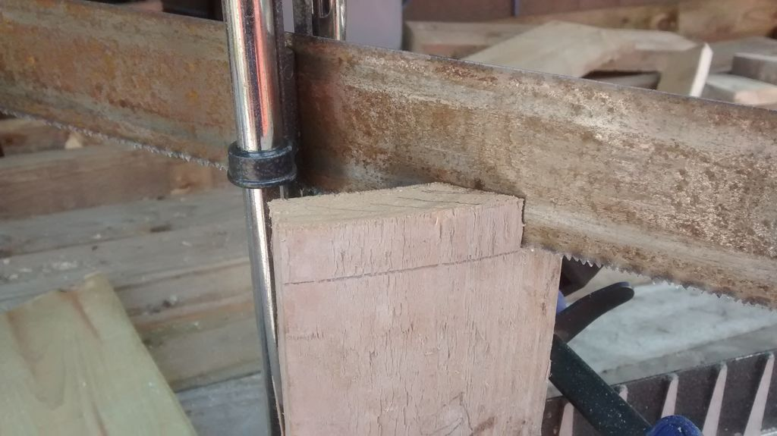  For at gøre de vinklede snit i tagstykkerne bruger du en sav (se fotos). Dette giver dig frihed til at skære 45 grader i begge retninger. Derefter skær du det meste af længden af med saven og var forsigtig med ikke at afskære noget af det afsnit, du vil have. Dette efterlod en lille trekant vedhæftet træ, som du tog ud med en sav. Du kan bruge en mejsel, en kniv... uanset hvad der skal til.  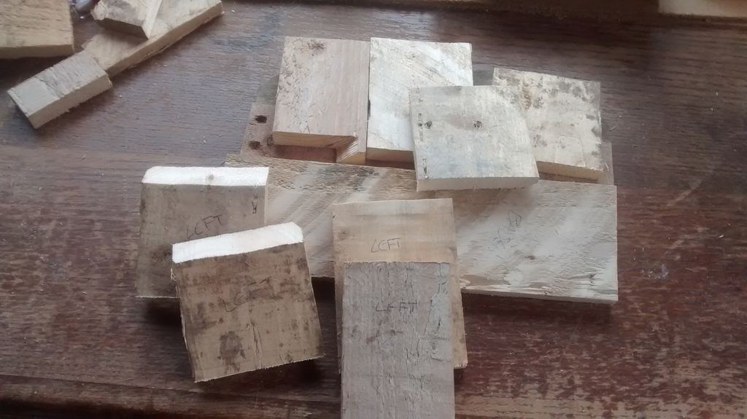  Du skulle nu have en lille bunke stykker. Tillykke! Det er tid til at slibe!  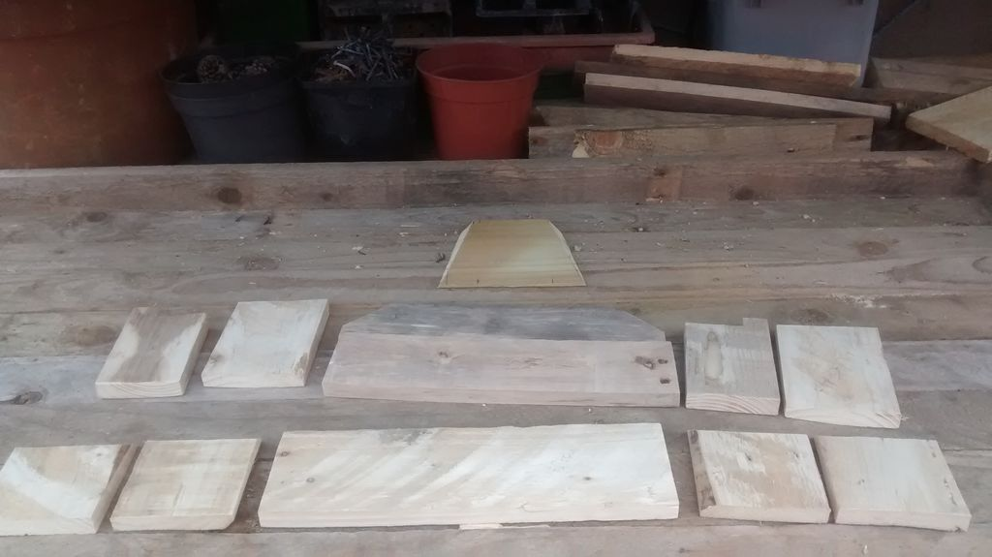  - Slibning  Placeret på hovedet og fastklemt på en overflade gør dette til en temmelig anstændig platform at bruge til små stykker.  Gå videre og sand disse bitstykker til en fin, glat finish. Jo bedre du gør her, desto bedre er finish på det endelige produkt. Flade overflader gør virkelig en forskel for samlinger og for at tage maling eller olie!  - Samle  Start med at lime dine tagafsnit op og klem dem sammen. Du kan sømme eller skrue dem. Være ikke bange for at bruge for meget lim. Lad det klemme ud overalt, og tør det ikke op endnu! Vent til det begynder at tørre, og skær det af med en skarp mejsel eller kniv.  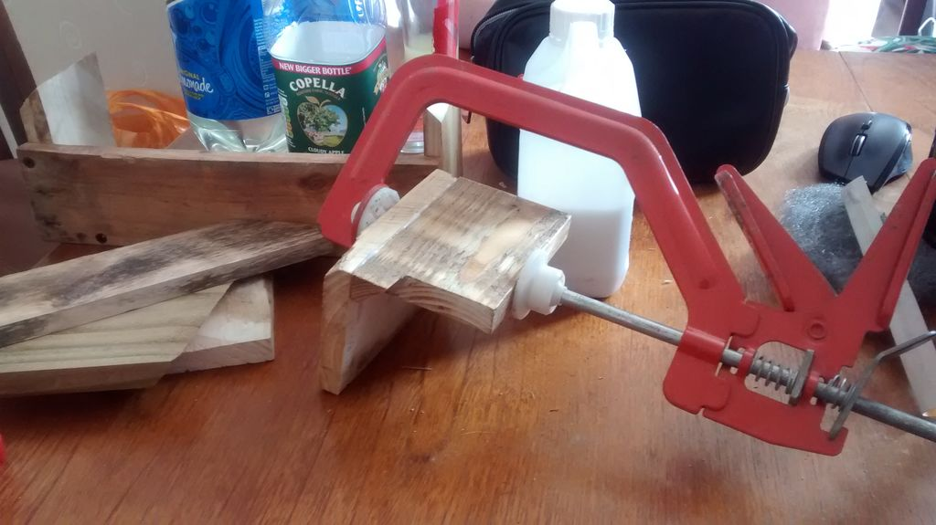  Mens disse tørrer, skal du skrue sammen din base, ydervægge og bagpaneler. Vent på, at dine tagafsnit tørrer, og fastgør dem derefter på de udvendige vægge. Derefter kan du montere dine indvendige vægge og sørge for, at tagdelene sidder godt på bagpanelet.  Du kan skrue den indvendige væg ind i taget indefra til at begynde med, men du tager den skrue ud og monterede taget udefra igen. Det dækkes af centerpanelet senere.  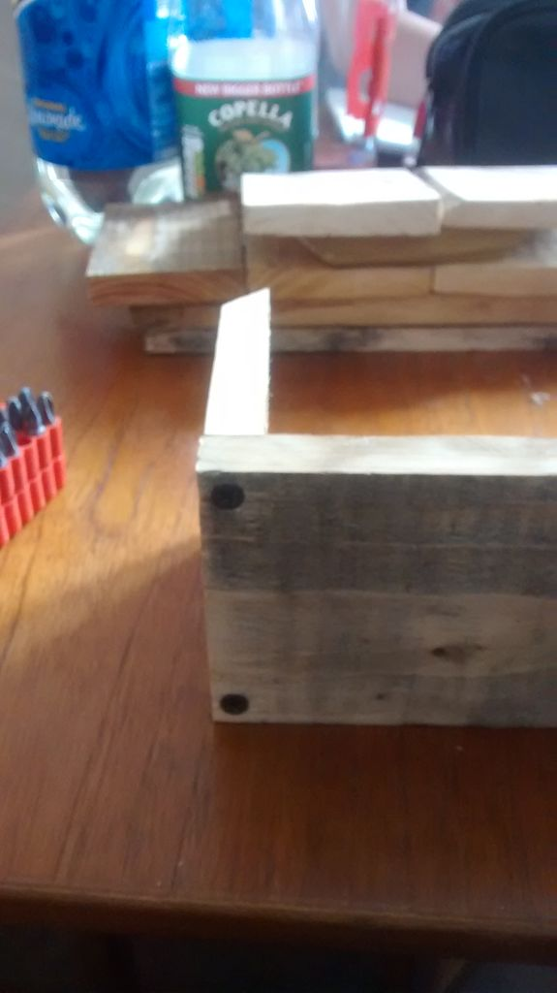  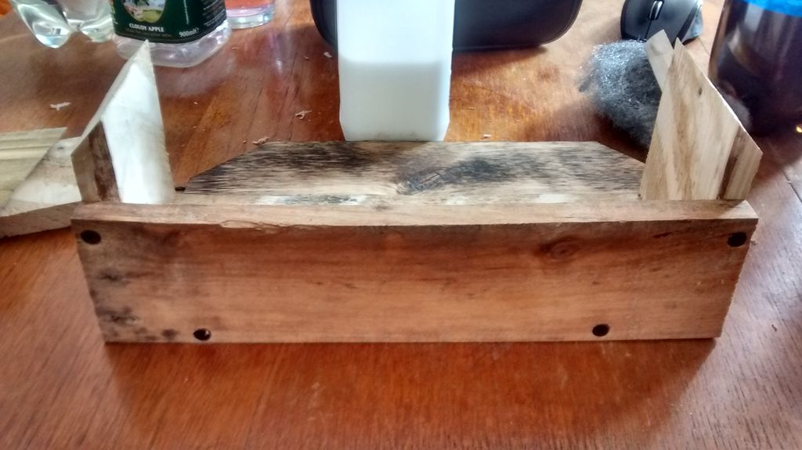  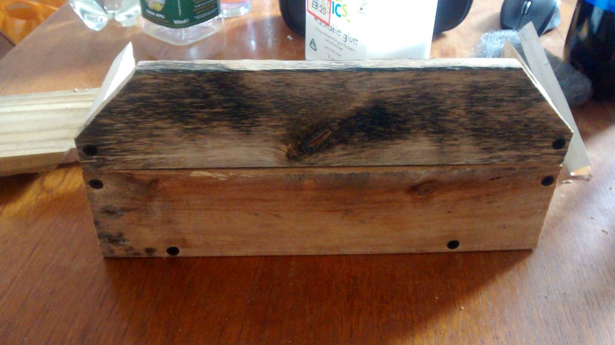  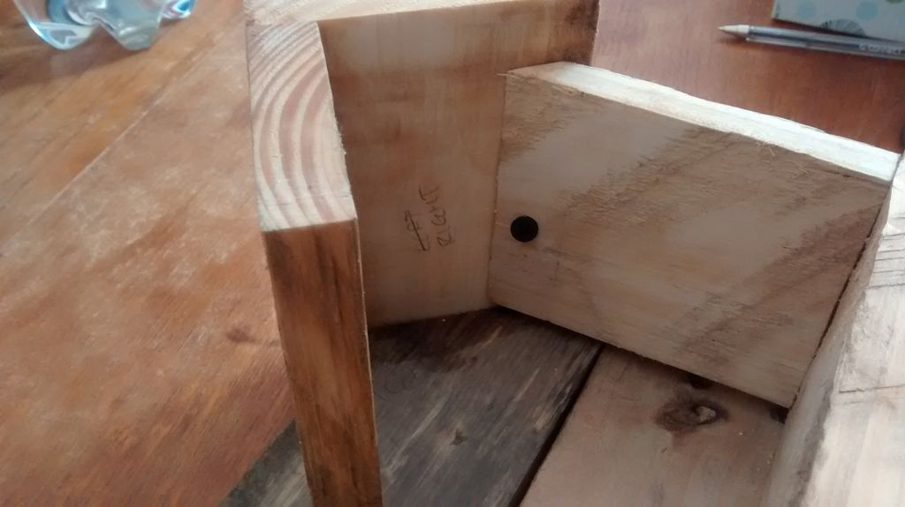  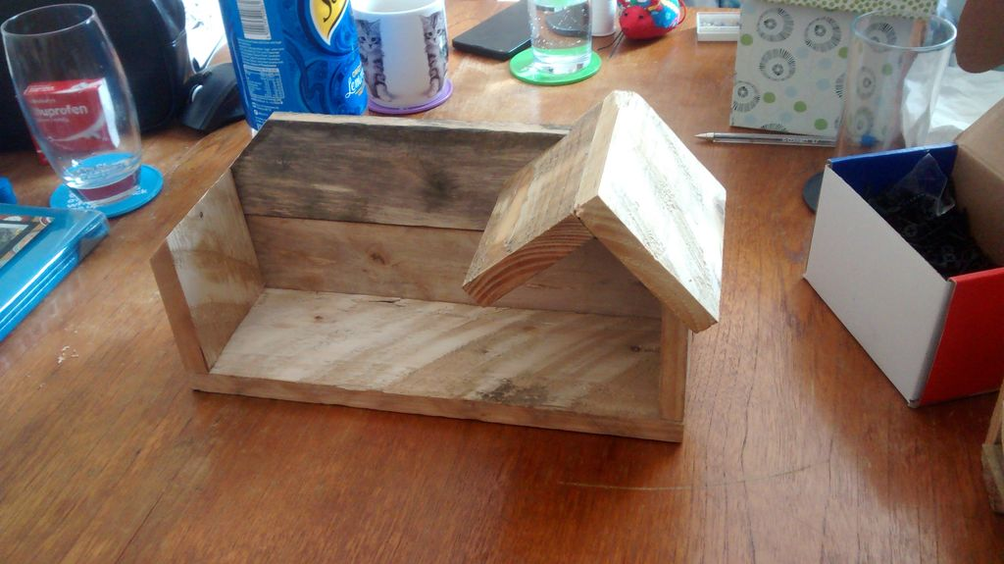  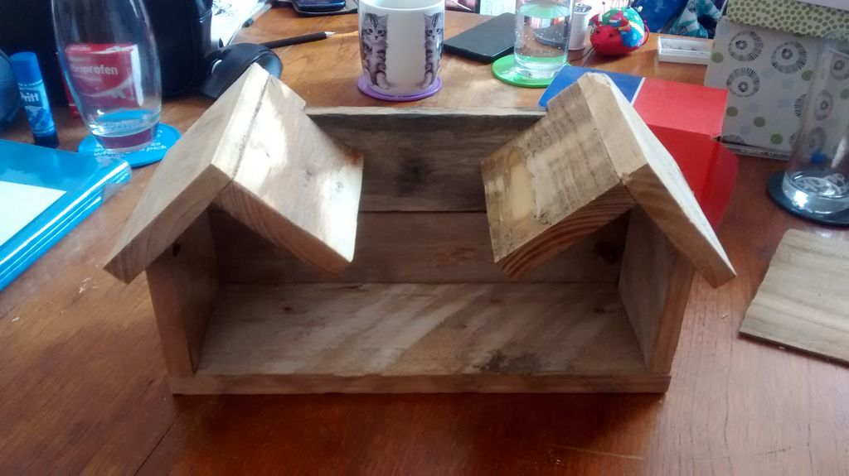  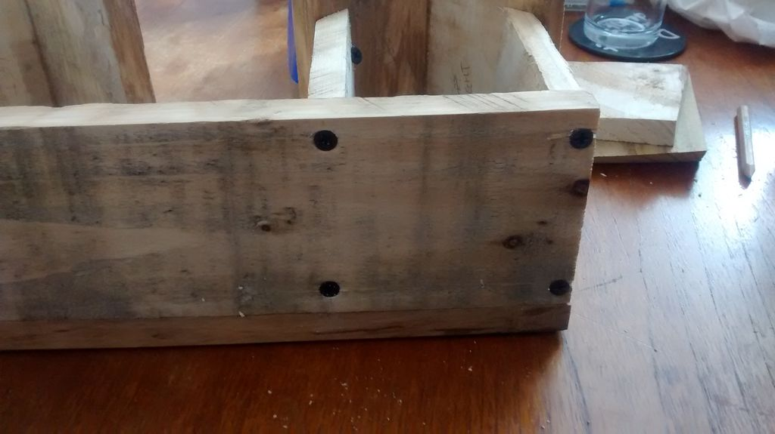  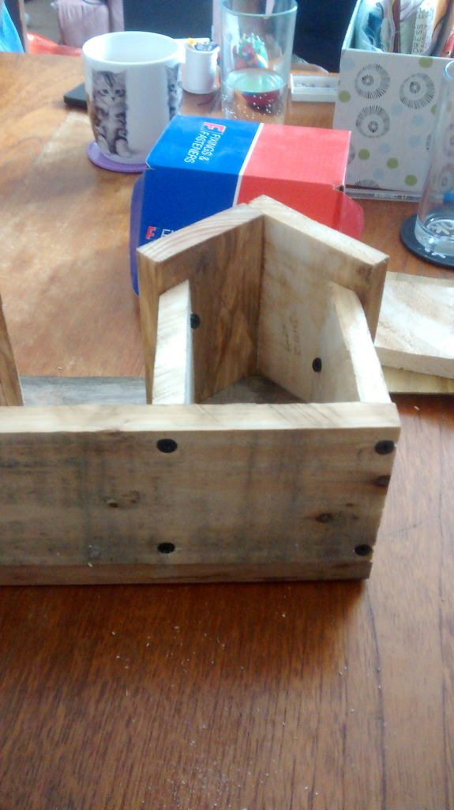  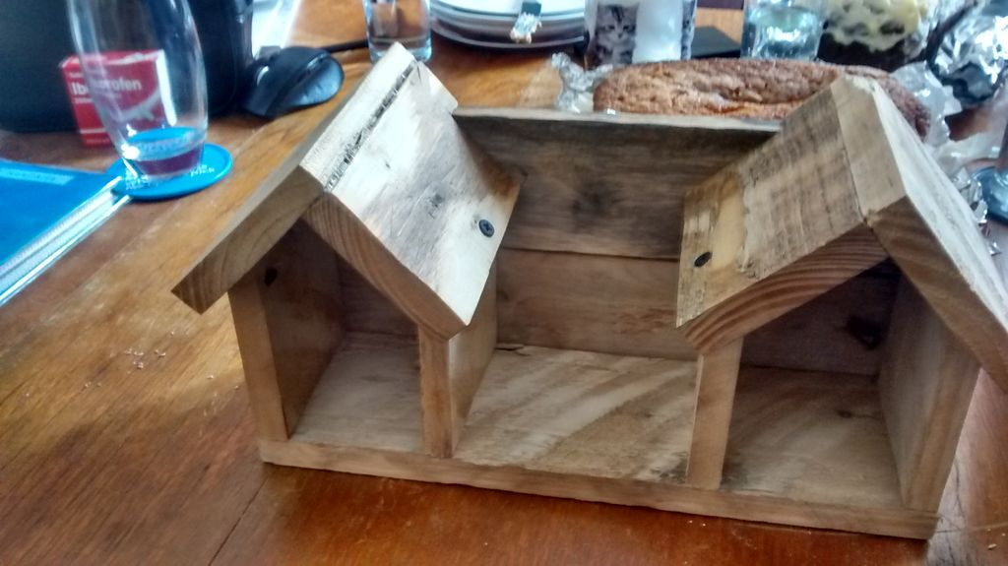  - skær det sidste tagstykke  Når du er færdig med samlingen af hoveddelen, vil du derefter få det endelige panel skåret. Fortag nogle målinger og markerede dem på din fjerkant.  En løvsav ville arbejde, eller du kan bruge en geringssav, hvis du fastspændt arbejdsemnet i godt eller lavet en jig. Spænd tingene sikkert, og hold fingrene væk fra knivene.  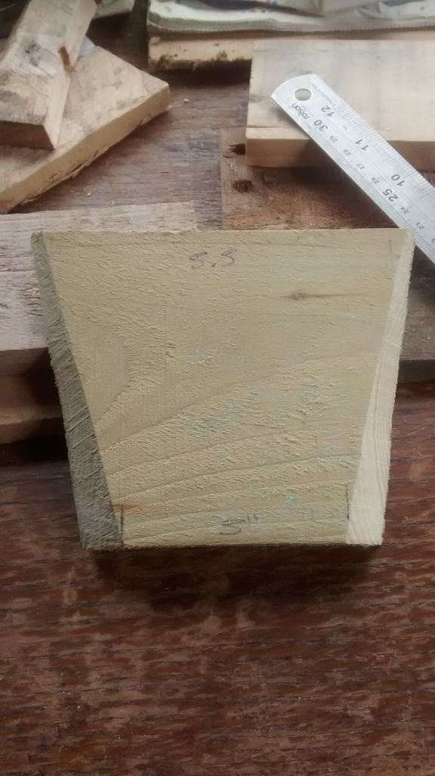  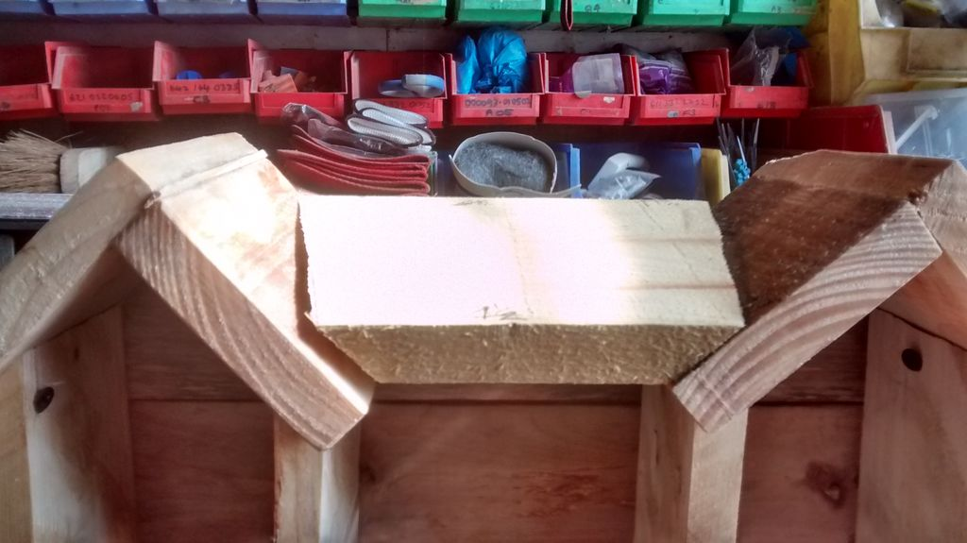  - Fyldstoffer  For at gøre det klart her, at der brugt fyldstof på taget, og kun på taget. Vandtæthed var vigtig.  Der er stort set to måder at fylde et hul i et stykke træ på. Du kan klippe et andet stykke, så det passer til hullet, eller du kan fylde det med goop. Her er brugt begge dele.  Til det toppede tagafsnit, der var delt fra hinanden ved sømmen, skær du en lille skive af det samme træ, omkring den samme tykkelse som hullet, men dybere og længere. Så limer du den på plads og klemte den fast. Når det var tørret, sliber du det ud.  For kanterne på midterste tag blandede du noget eget fyldstof. Du får utroligt fint støv ud fra slibningen. Blanding af det omkring 1: 1 med PVA giver et temmelig kittlignende fyldstof, der er god og klæbrig. du fylder hullerne over, ventede i 24 timer, sliber. Overfyldte hullerne, vent i 24 timer, slib. Så mange gange du vil, indtil du får den finish, du ønsker.  Denne metode giver også en fremragende farvekamp, ​​men tager ikke en finish på samme måde som træ. Så dette projekt fik et tyndt lag med lak i stedet for olie.  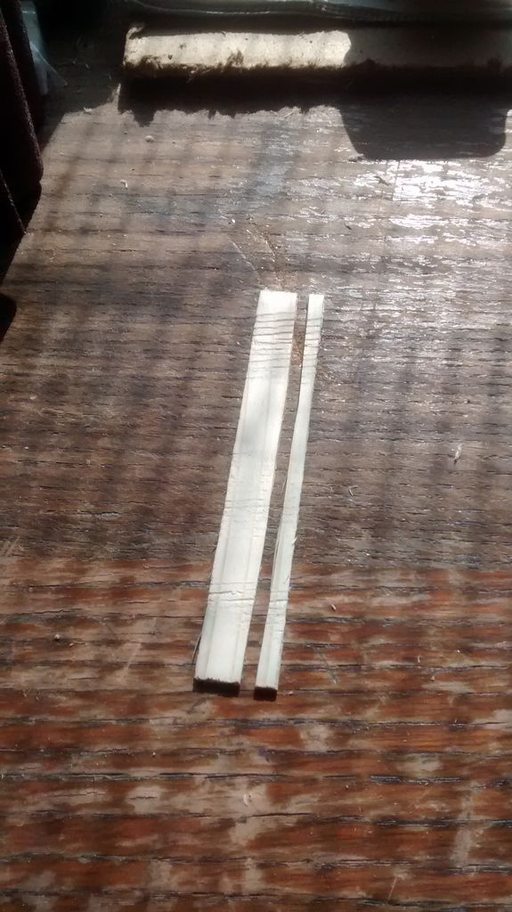  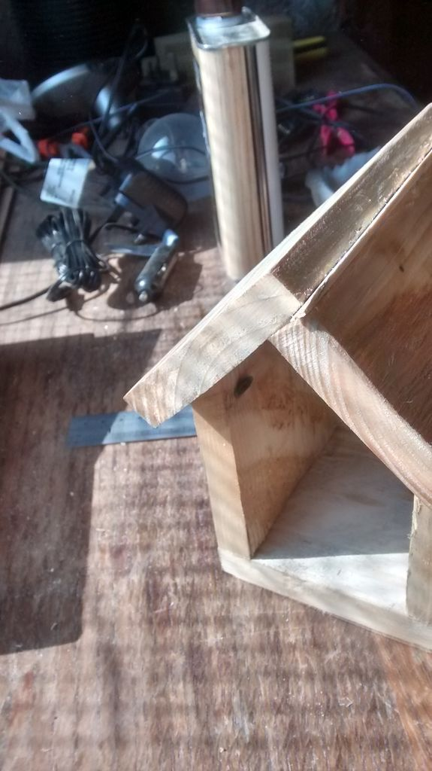  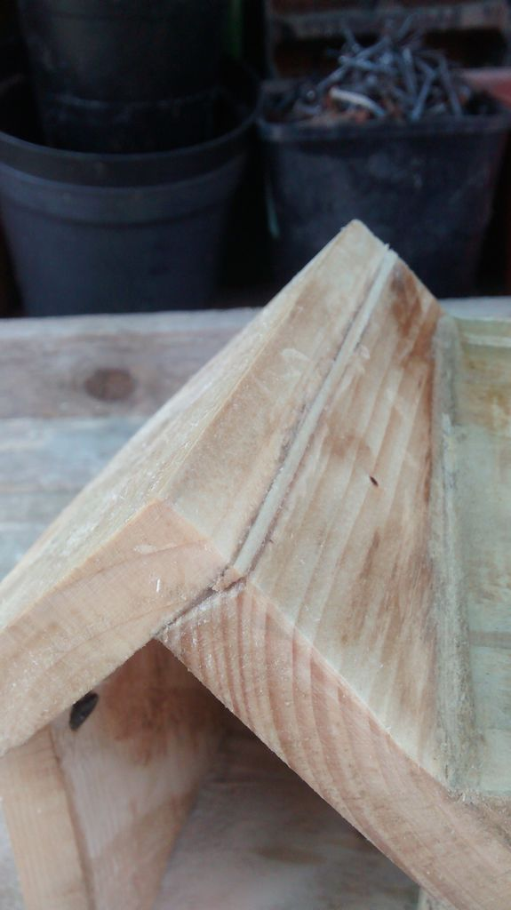  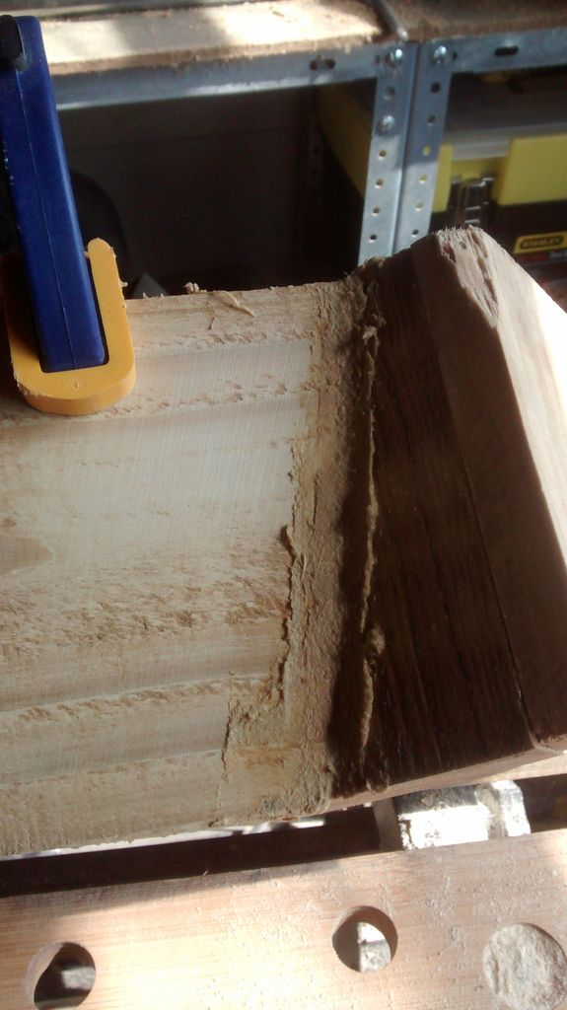  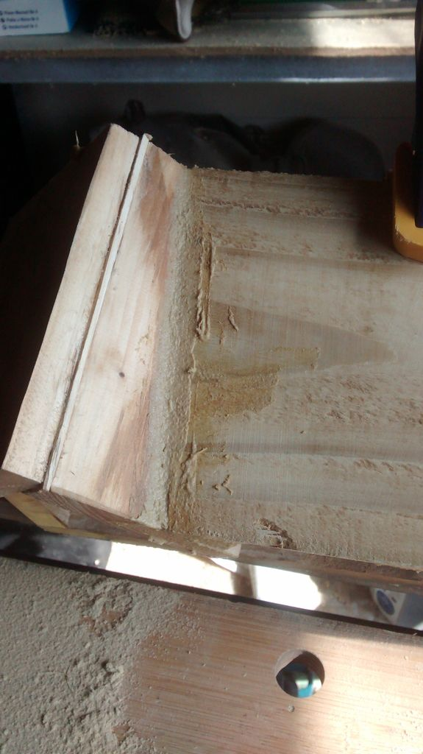  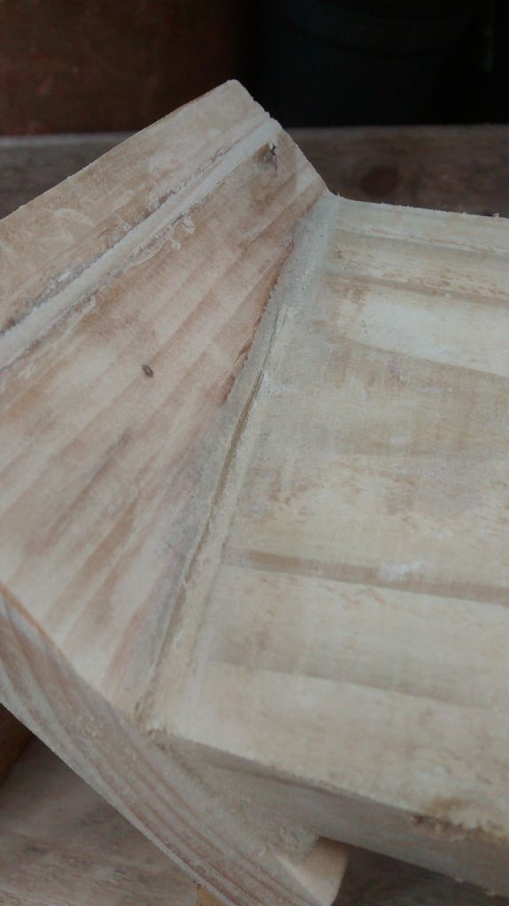  - Færdig  Nå, næsten ...  Der er nogle gode ressourcer derude om, hvad man skal lægge i et insekthus derude online. Giv det en Google. Men her vil vi sammenfatte, hvad man fandt;  Der er mange arter af ensomme bier. Disse kan lide forskellige store huller i træ / sten / jord  Der er et stort antal insekter, der kan lide små huller i træ, og det hul vil kede sig større det følgende år til brug af noget andet!  Snøringer spiser bladlus! De elsker tynde, lodrette huller. papirstrå er store.  Ladybirds vil dvale i en bunke med kogler (og dvale i store grupper)  Sommerfugle (som jeg ikke ønsker ...) kan lide lodrette spalter. Masser af bark er tilsyneladende gode ...  Mange insekter vil dvale / leve i halm. Få nogle 10 mm mesh og dækker forsiden af et afsnit?  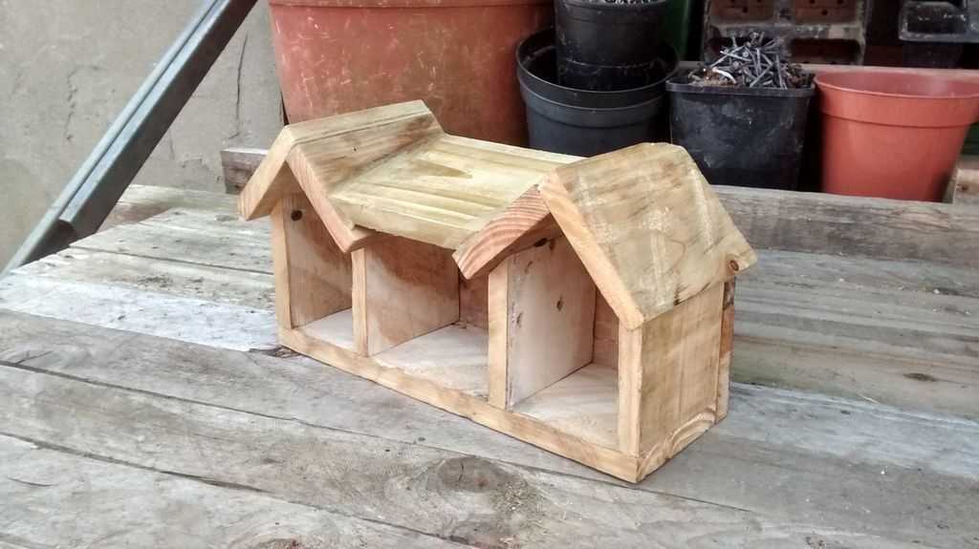  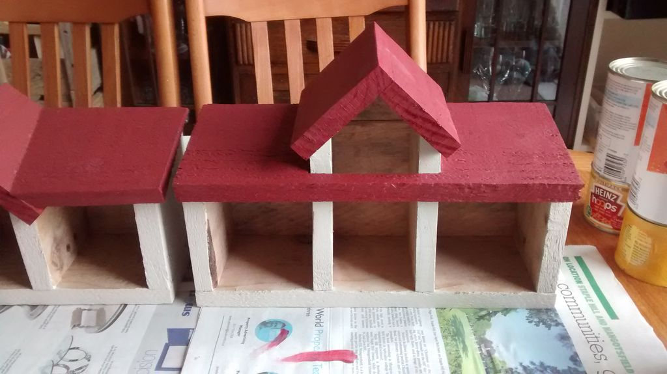  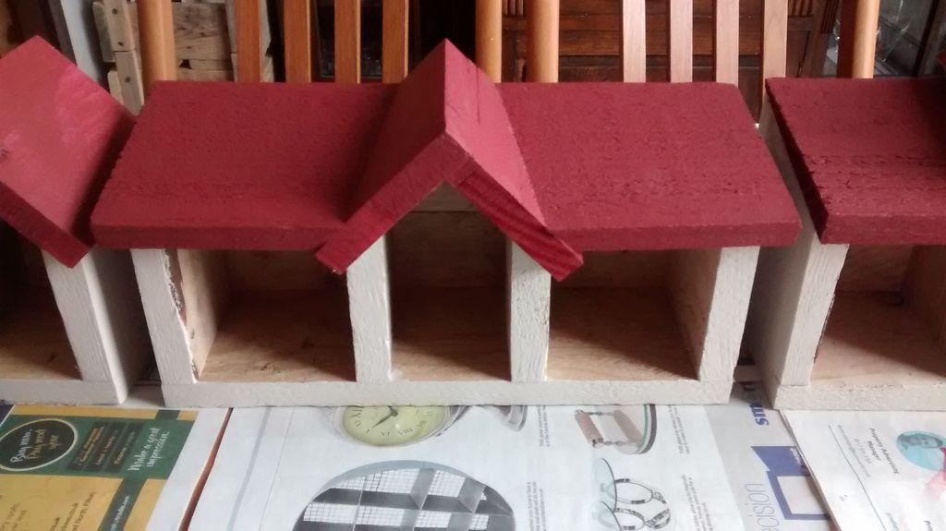  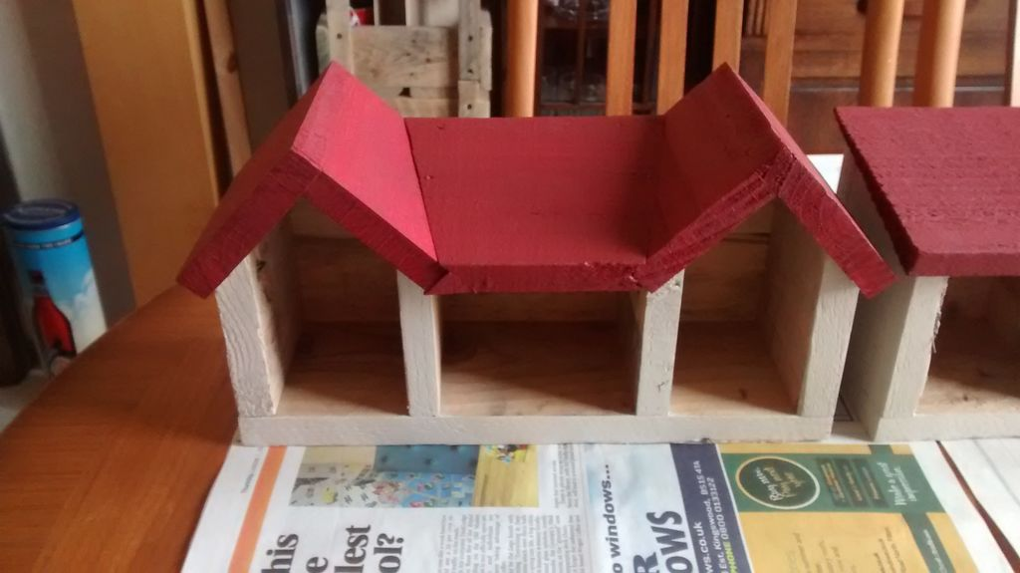  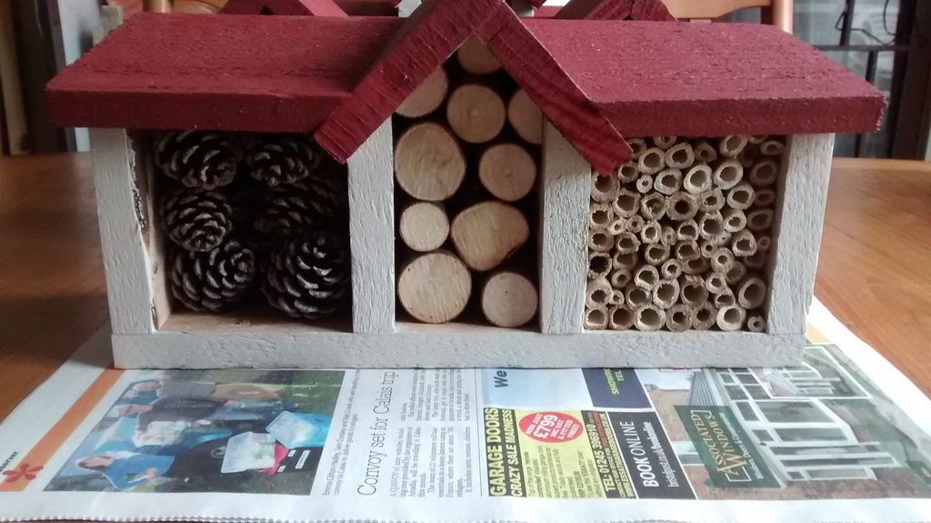  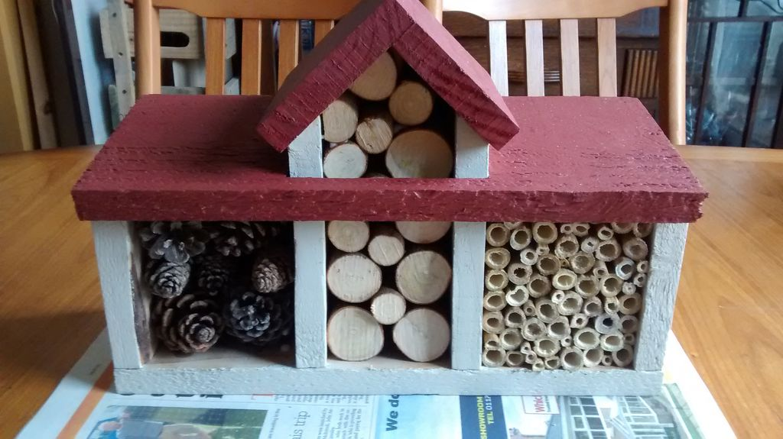  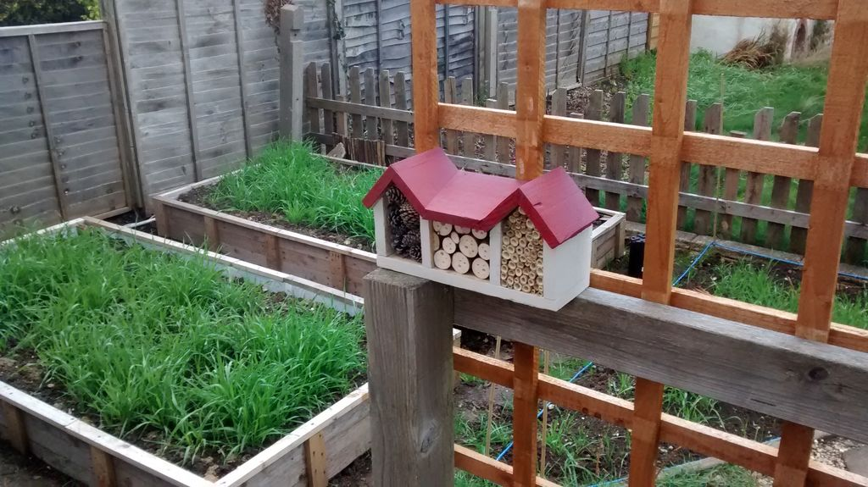
Affaldssortering | Affaldet samles i brændbart, med mindre andet er påkrævet.  -og skolen har en anden affaldshåndtering.
Evaluering af forløbet | Skema eller digitalt evalueringsskema ex. Socrative

